18 марта в нашей стране отмечается пятилетие воссоединения Крыма с Россией. К этому событию Центральная детская библиотека им. Ф.Ф. Павленкова проводит конкурс рисунков «Крым – Россия навсегда!».
Примите участие в конкурсе рисунков!
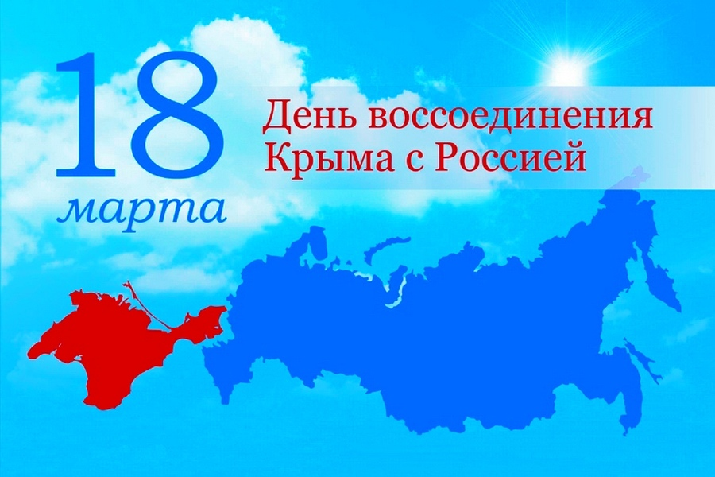

Положение о проведении конкурса рисунков https://vk.com/doc197254117_496245003?hash=a3609a26ffac7a0d46&dl=0ad3fb6292ed83d045

